Прохождение программы по предмету «Математика»
в период реализации обучения с использованием дистанционных технологий
27.04.2020 – 1.05.2020
6 класс
Дата | Тема | Рекомендации, задание | Форма отчета | Срок сдачи работы
27.04.2020 | Решение уравнений | Подготовиться к контрольной работе решить задания лист 2 | Фото выполненных заданий в тетради:  1. ВКонтакте (личные сообщения)  2. liana74-85@mail.ru | 27.04.2020
28.04.2020 | Контрольная работа №13 по теме «Решение уравнений» | Решить вариант контрольной работы лист 2 | Фото выполненных заданий в тетради:  1. ВКонтакте (личные сообщения)  2. liana74-85@mail.ru | 28.04.2020
29.04.2020 | Работа над ошибками. Решение задач | Выполнить задания, которые не получились в контрольной работе. Решить уравнения Задание 29.04.2020 лист 2 | Фото выполненных заданий в тетради:  1. ВКонтакте (личные сообщения)  2. liana74-85@mail.ru | 29.04.2020
30.04.2020 | Перпендикулярные прямые | https://videouroki.net/video/44-pierpiendikuliarnyie-priamyie.html (ссылку копировать)  https://infourok.ru/videouroki/2991  Учебник: стр. 236 п.43 читать (определение выучить) №№ 1352, 1354, 1355, 1356 | Фото выполненных заданий в тетради:  1. ВКонтакте (личные сообщения)  2. liana74-85@mail.ru | 30.04.2020
Задания выполняются по желанию!
Подготовка к контрольной работе №13
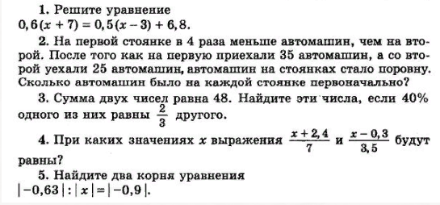

Контрольная работа №13
1. Решить уравнение: 0,5(х-2)=0,6(5+х)
2. В первом букете было в 5 раз меньше роз чем во втором. Когда к первому букету добавили 17 роз, а из второго убрали 3, то роз стало поровну. Сколько роз было в каждом букете изначально?
3. Разность двух целых чисел равна 5. найдите эти числа, если $\frac{1}{3}$меньшего из них равна 30% большего.
4. При каких значениях х выражения $\frac{х+3,5}{5}$ и $\frac{х−0,4}{2}$равны?
5. Найдите корни уравнения:
$$\left|−0,\text{72}\right|:\left|z\right|=\left|−0,3\right|$$

29.04.2020 задания
1.
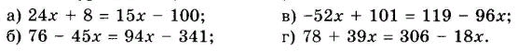
2.
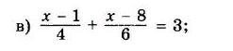
3.
